ЗВІТ
про виконання лабораторної роботи №1
«Модель даних сервісу ремонту та обслуговування комп'ютерної техніки»
з дисципліни
«Вебтехнології»
Студента групи КН-2327Б
Багрія-Белза Андрія
Мета роботи: Спроєктувати та реалізувати реляційну модель даних для сервісу ремонту та обслуговування комп'ютерної техніки з використанням Prisma ORM та PostgreSQL.
Завдання 1: Спроєктувати реляційну модель даних: визначити сутності, атрибути, зв'язки та статусну машину обробки заявки.
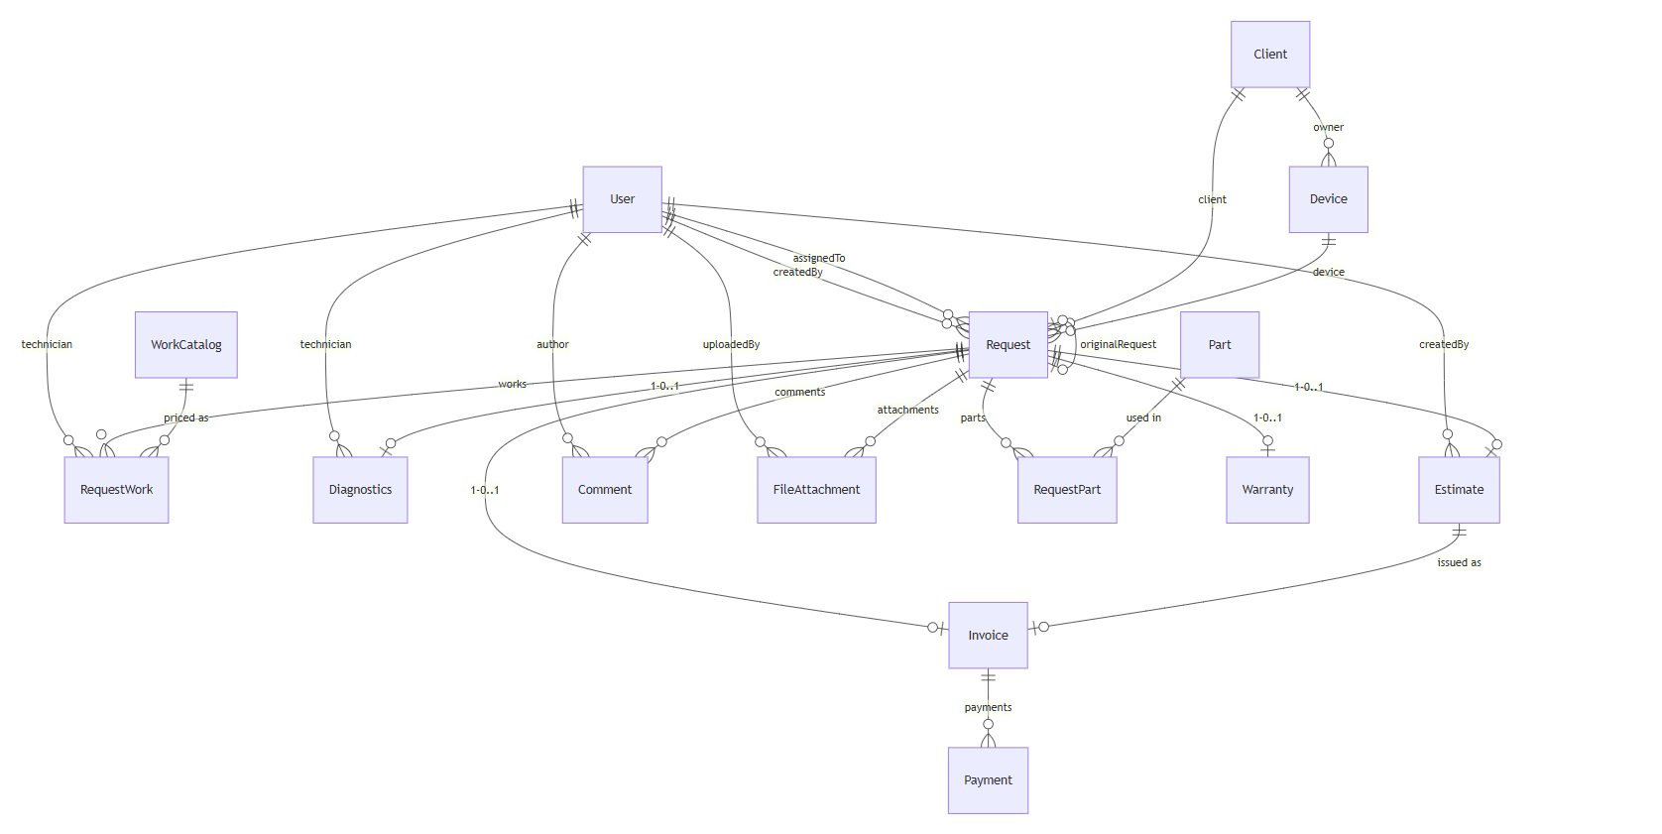
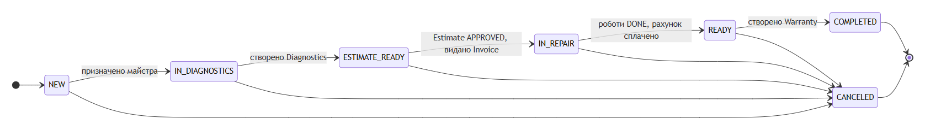
Модель містить 15 сутностей і 9 enum-типів. Центральна сутність — Request (заявка): вона пов'язує клієнта, прилад, діагностику, оцінку, рахунок, гарантію, коментарі та вкладення. Статус заявки рухається лише «вперед» по ланцюгу NEW → IN_DIAGNOSTICS → ESTIMATE_READY → IN_REPAIR → READY → COMPLETED; стан CANCELED доступний з будь-якого некінцевого стану.
Завдання 2: Реалізувати модель у PostgreSQL та наситити базу демонстраційними даними.
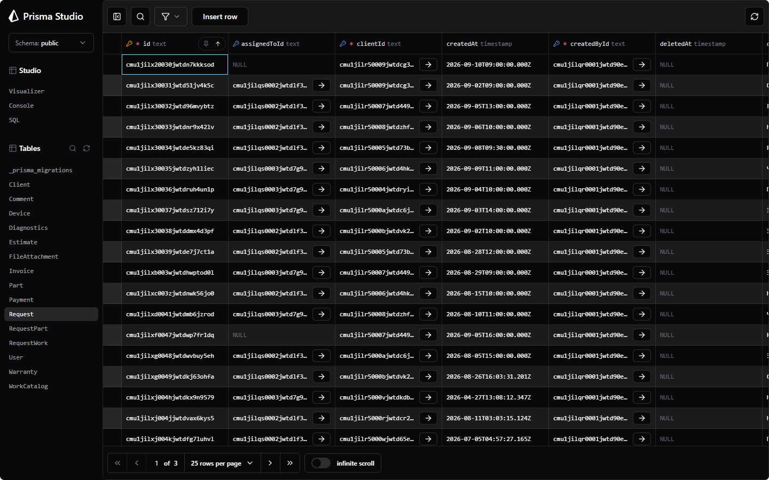
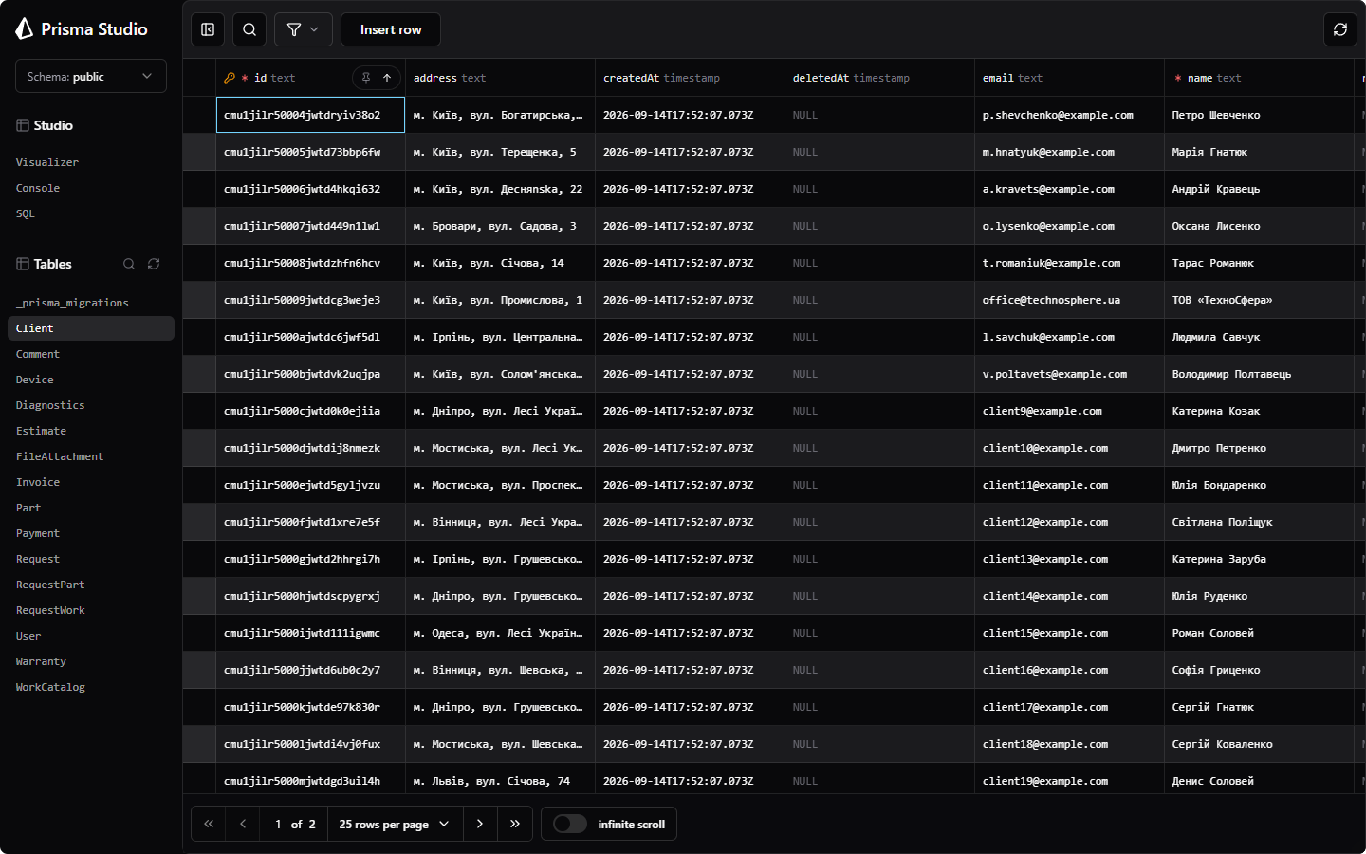
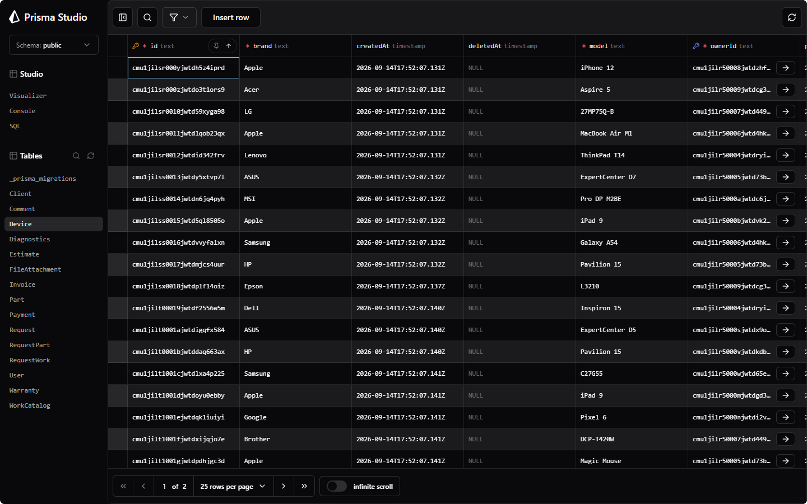
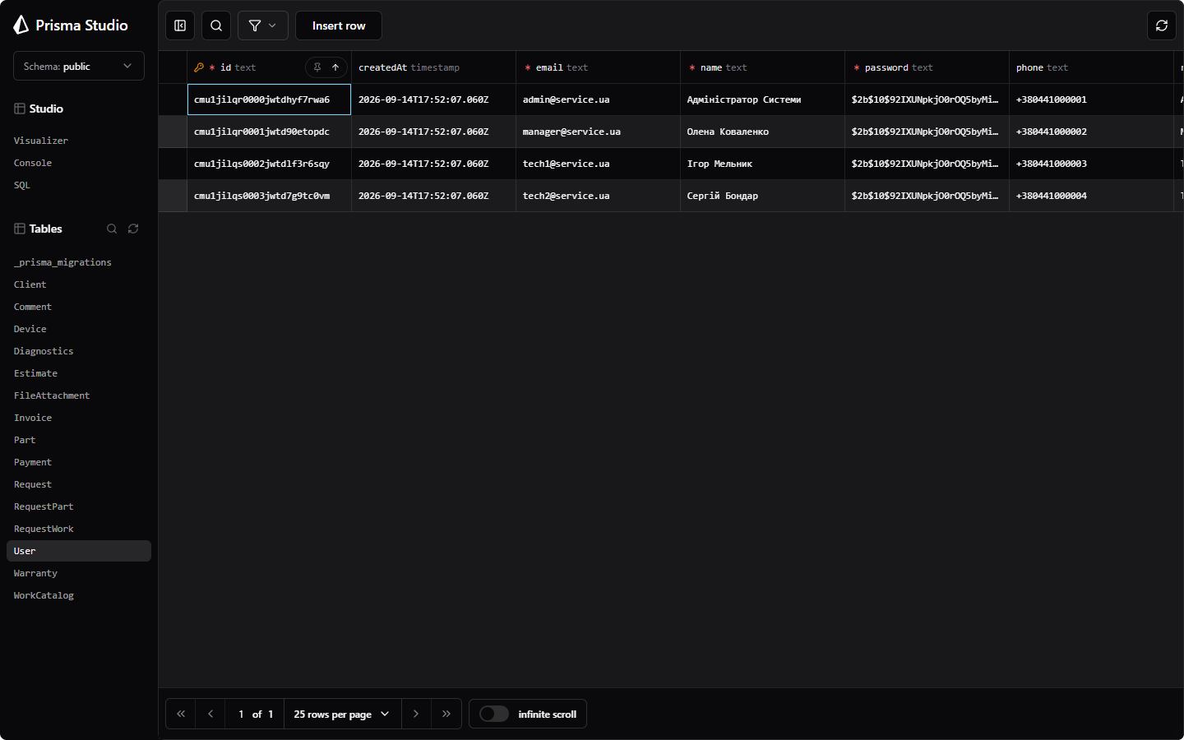
Застосовано міграції Prisma: у базі створено 15 таблиць. Демонстраційний набір: 60 заявок (усі 7 статусів, 3 типи, 4 пріоритети), 30 клієнтів, 45 приладів, 4 співробітники. На скріншотах — таблиці Request, Client, Device та User у Prisma Studio.
Завдання 3: Змодельувати грошовий ланцюжок: оцінка, рахунок, платежі та гарантія.
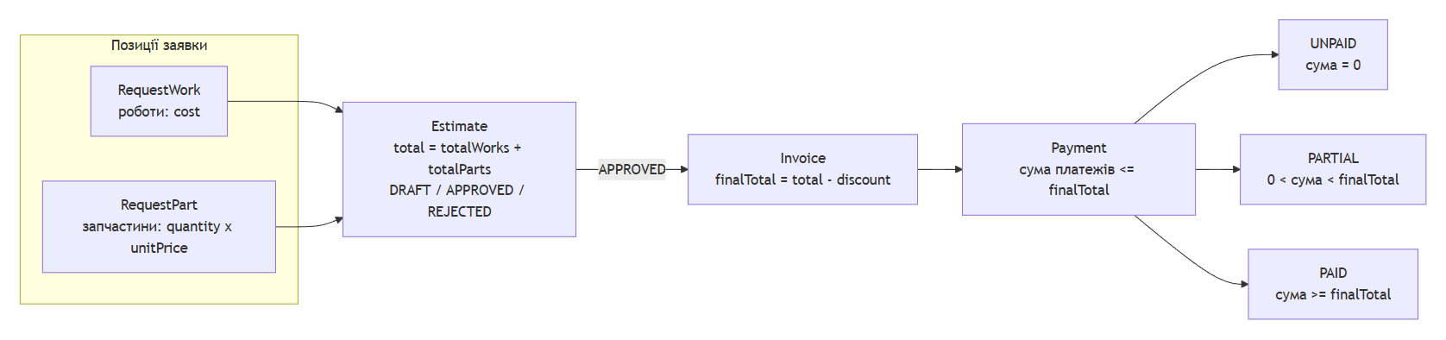
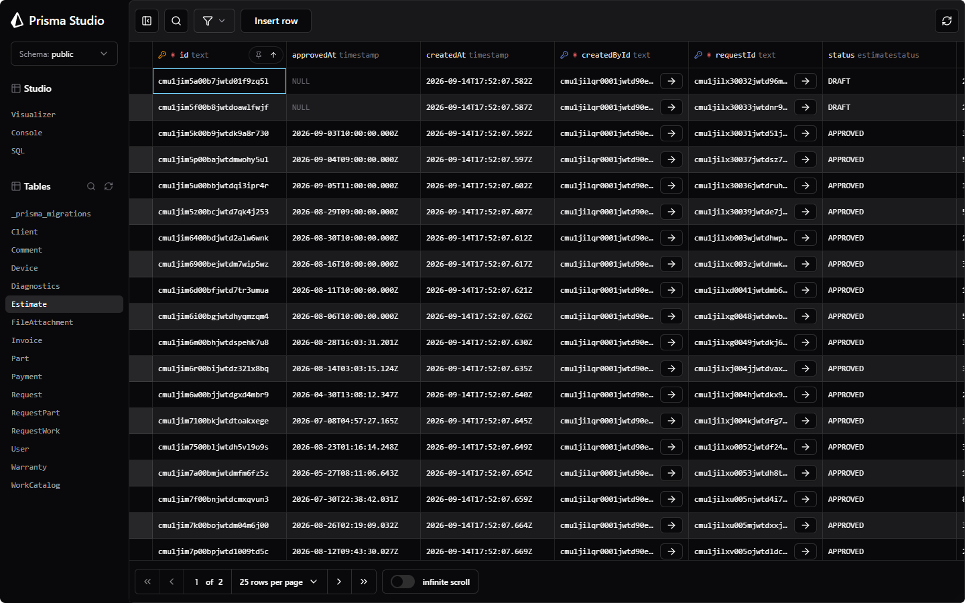
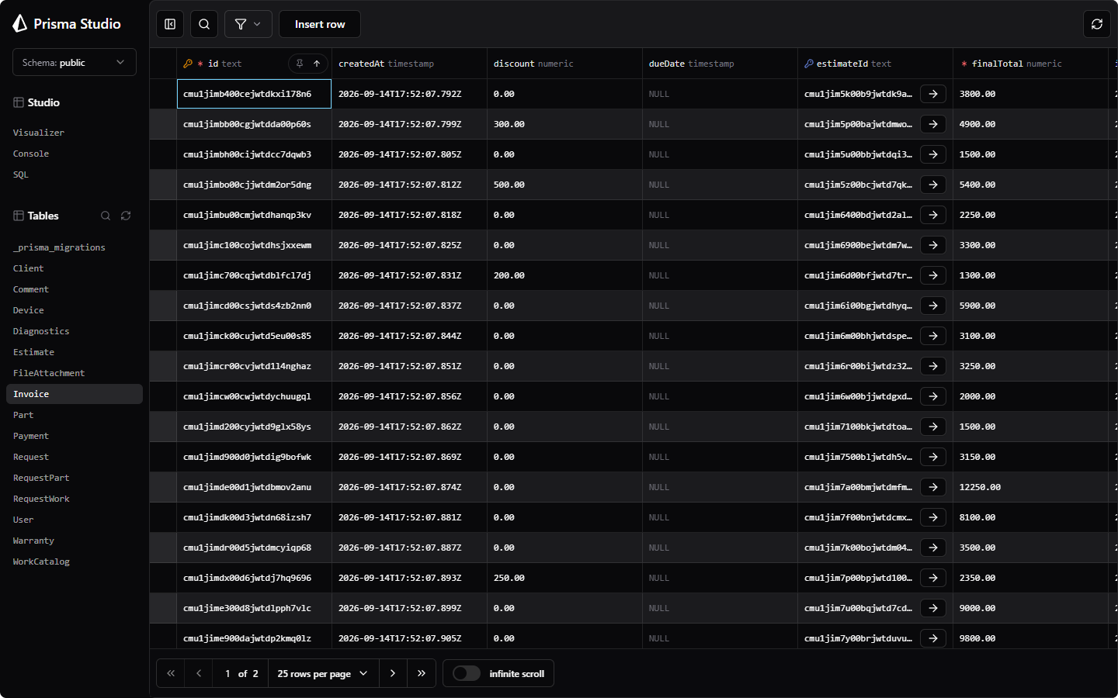
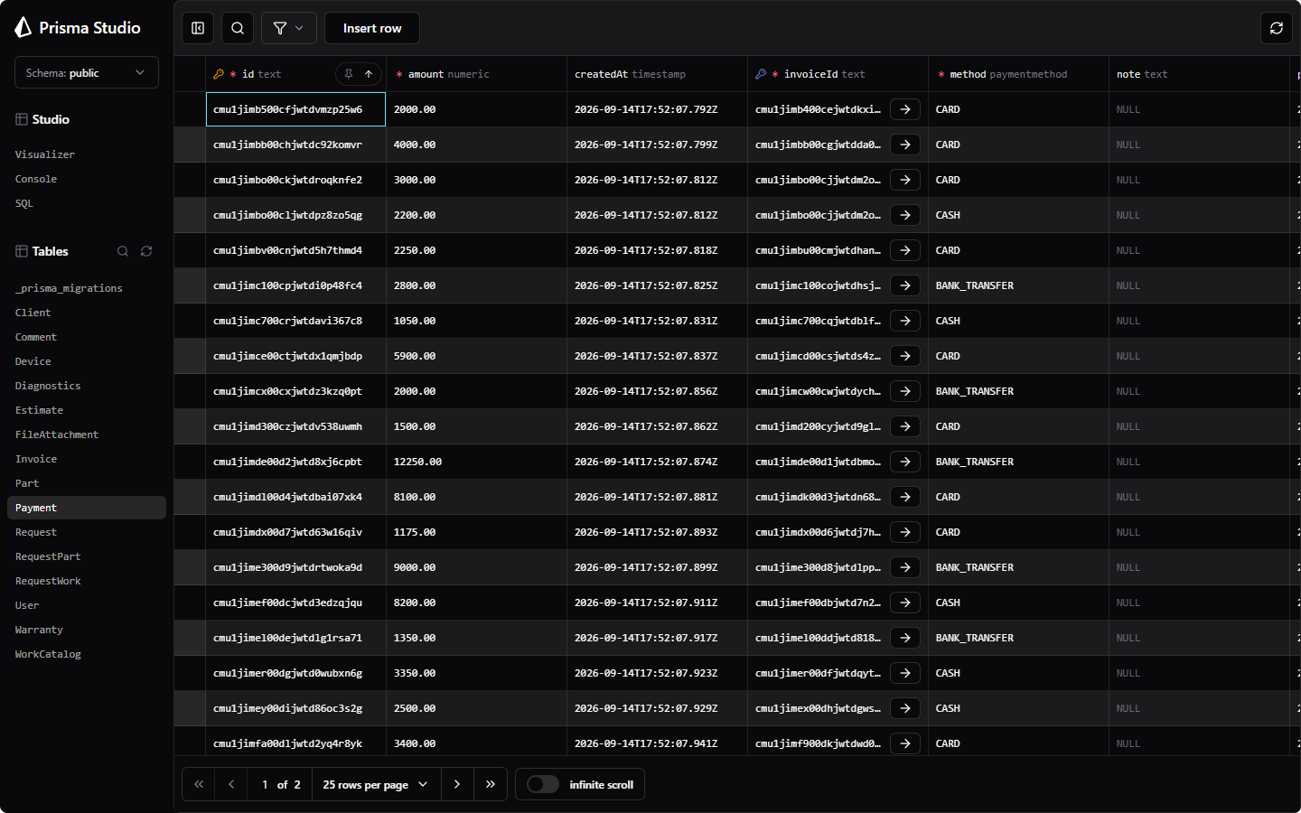
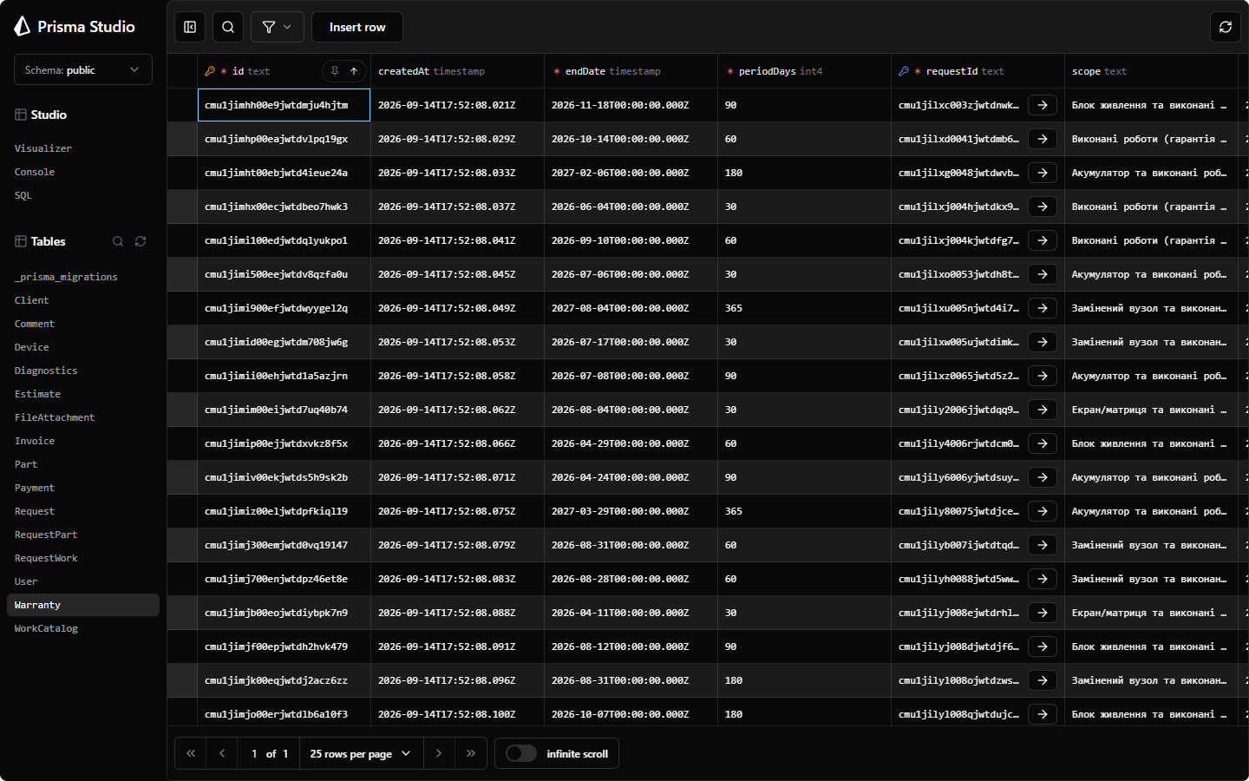
Грошова ланцюжка: Estimate (total = totalWorks + totalParts) → Invoice (finalTotal = total − discount) → Payment (сума платежів ≤ finalTotal, статуси UNPAID / PARTIAL / PAID). У демонстраційних даних: 43 оцінки, 37 рахунків, 30 платежів, 22 гарантії на завершених заявках.
Завдання 4: Змодельувати каталог робіт та запчастин із фіксацією цін на момент заявки.
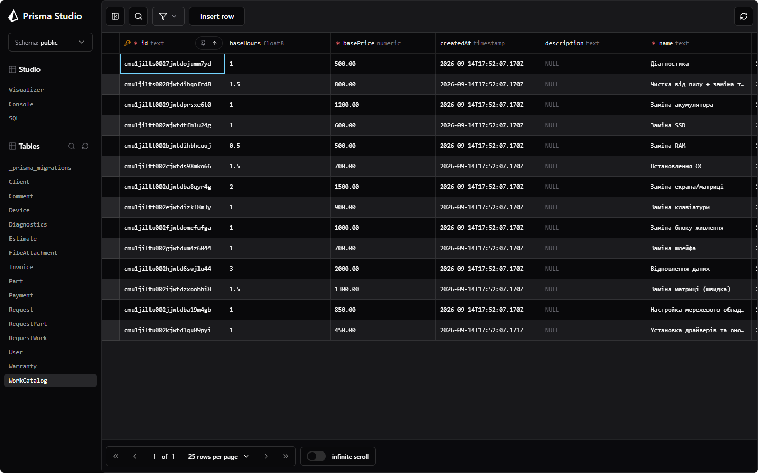
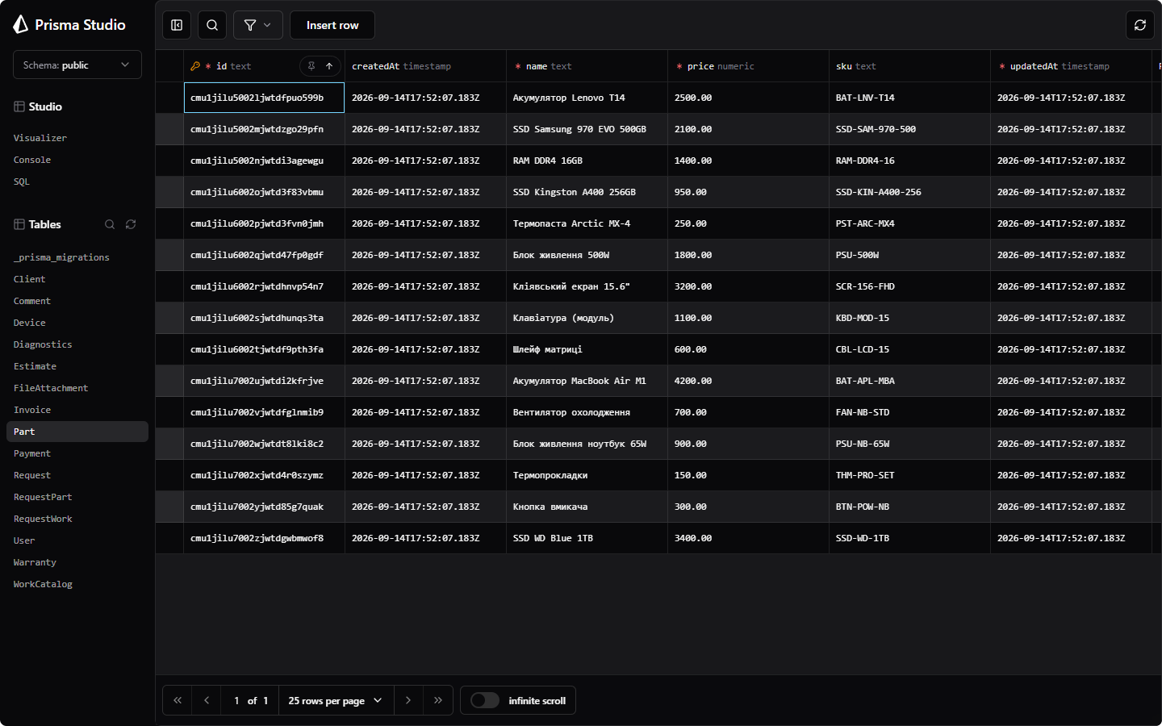
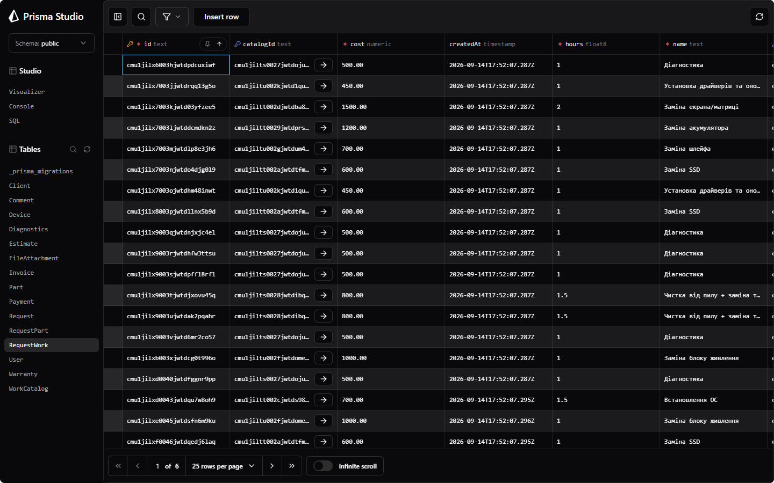
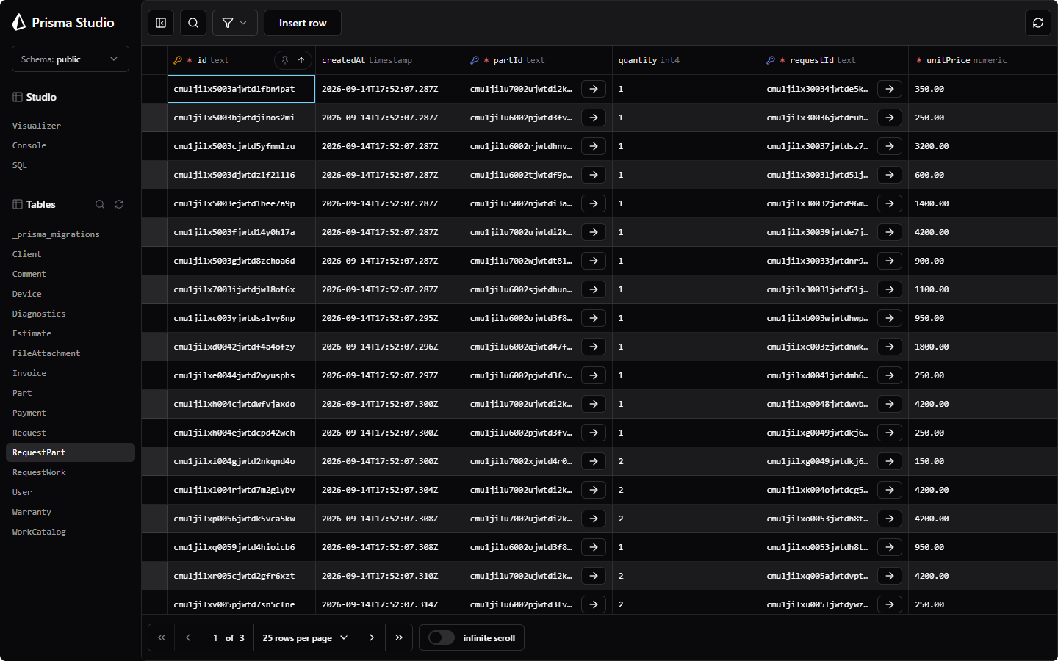
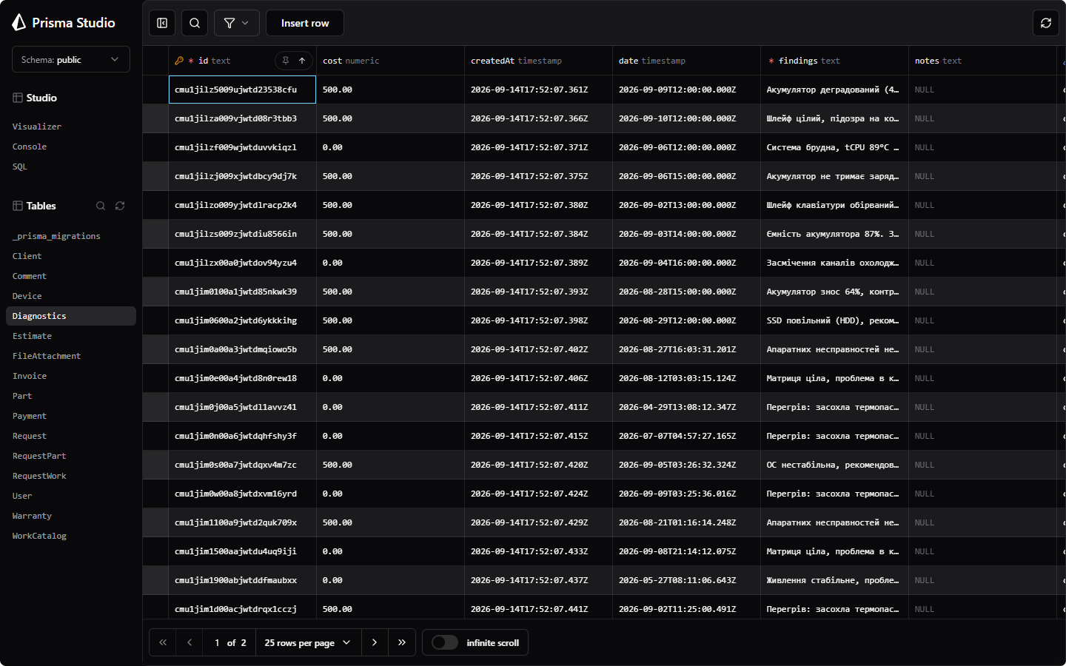
Каталог містить 14 видів робіт та 15 запчастин. У заявках ціни фіксуються як снапшот (RequestWork.cost, RequestPart.unitPrice), тому зміни прайсу не переписують історію. Діагностика створюється для 49 заявок.
Завдання 5: Змодельувати комунікацію та вкладення файлів до заявок.
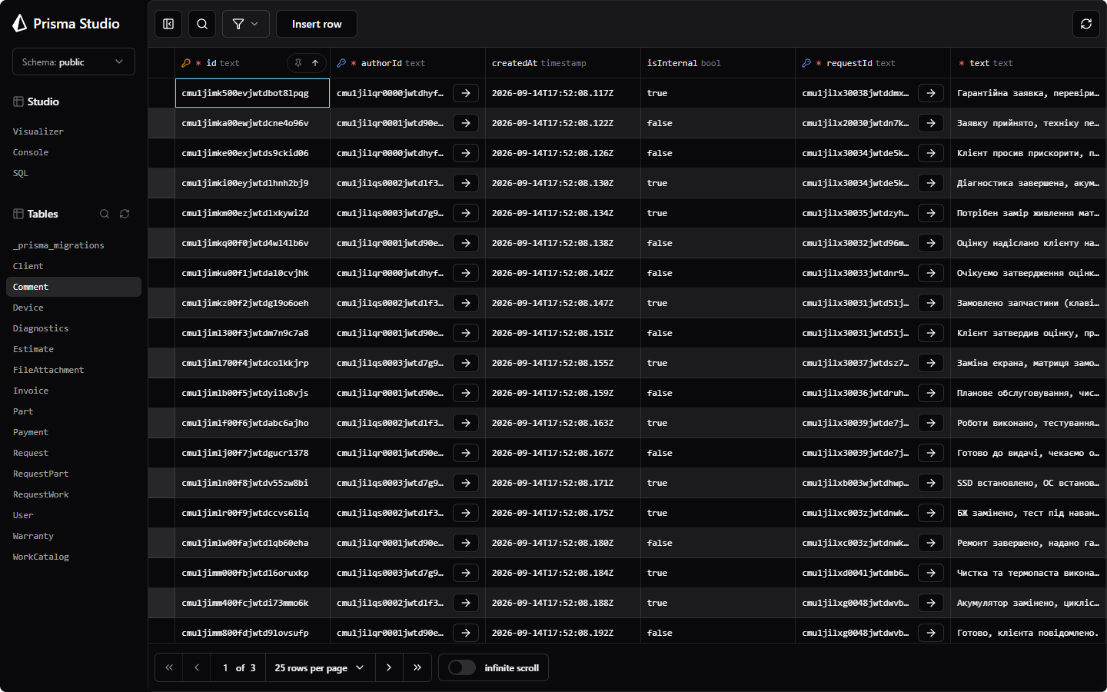
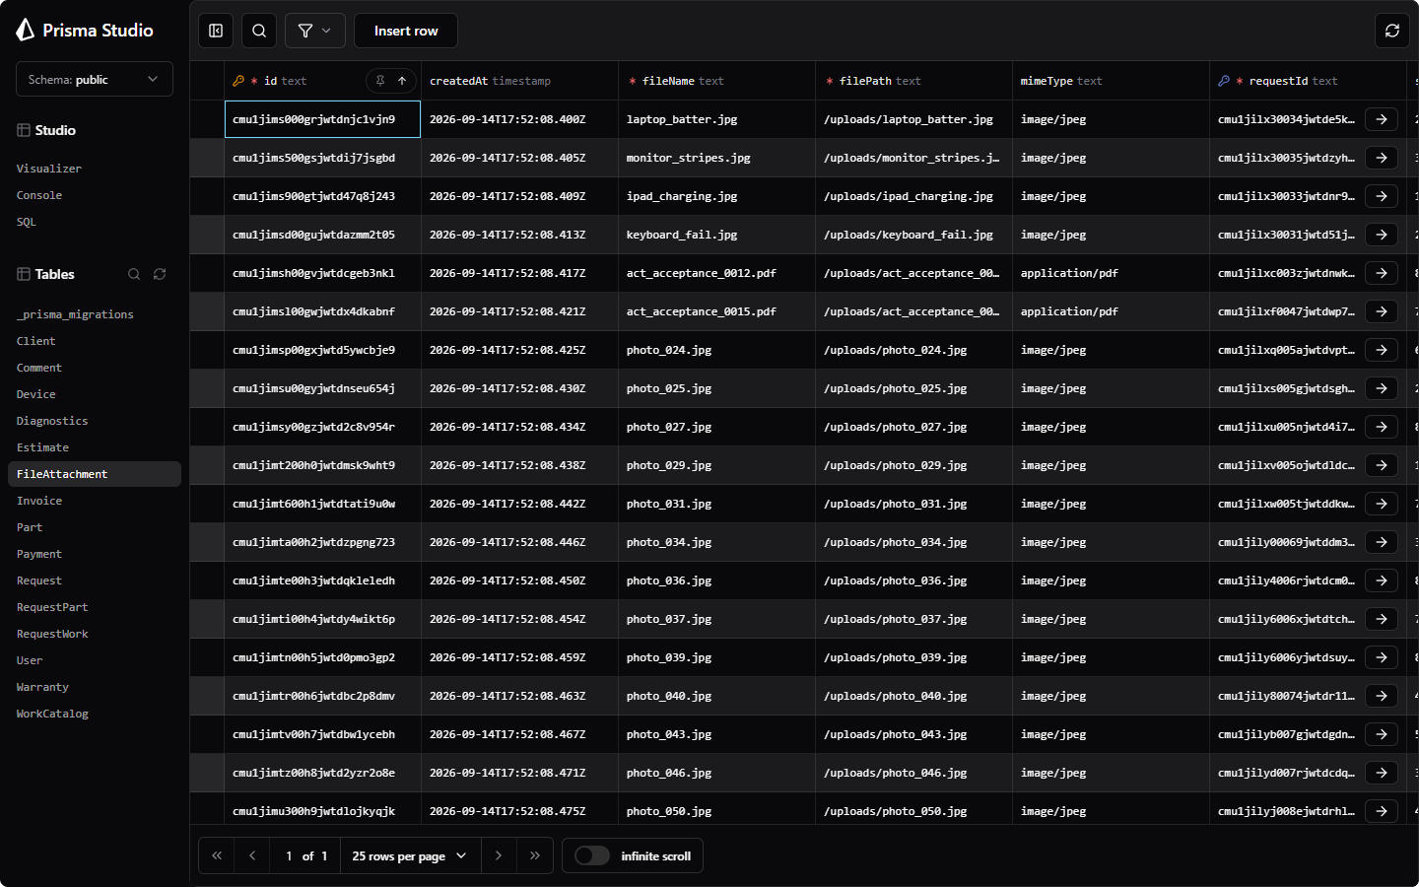
До заявок додаються коментарі (68, внутрішні та клієнтські) та метадані вкладених файлів (21: фото дефектів, акти приймання-передачі).
Завдання 6: Запустити застосування та перевірити його роботу.
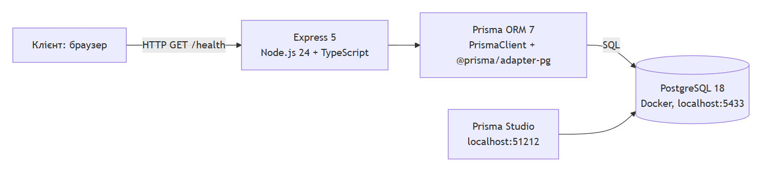
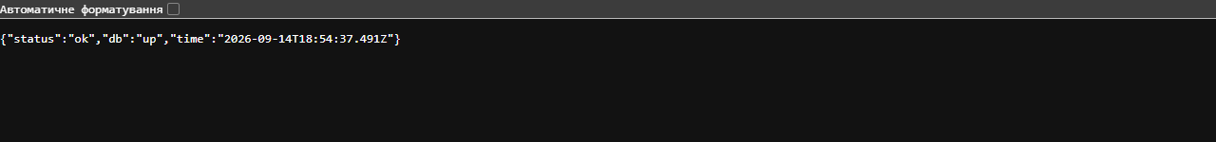
Застосування: Express 5 на Node.js 24 з Prisma ORM 7 та PostgreSQL 18 (Docker, порт 5433). Health-чек GET http://localhost:3000/health повертає HTTP 200 зі статусом ok і db: up — база доступна.
Висновок: На цій лабораторній роботі я ознайомився з проєктуванням реляційної моделі даних для сервісу ремонту комп'ютерної техніки та навчився реалізовувати її за допомогою Prisma ORM і PostgreSQL: описати 15 сутностей і 9 enum-типів, застосувати міграції, наситити базу демонстраційними даними та перевірити бізнес-інваріанти. Закріпив основи побудови статусної машини заявки та грошового ланцюжка «оцінка — рахунок — платежі».

